[陆军军医大学西南医院骨科论文遭质疑](https://mp.weixin.qq.com/s?__biz=MzkzMzc1Nzg1OQ==&mid=2247486256&idx=2&sn=3b9a0117e7a6652217463032034b2c53&chksm=c349ea3dc3a95166a8b366c0511f5f7a33520dc43e6da397b7475bb8eeba8042631d1336e6a6&scene=126&sessionid=1743354028)

Figure 查重[Figure查重](javascript:void(0);)2025-03-24 10:18:43上海

**01**

**论文信息**

2016年，主要分别来自第三军医大学西南医院骨科和第三军医大学生物医学工程学院生 物医学材料科学系的 C Dou , N Ding , J Xing , C Zhao , F Kang , T Hou , H Quan , Y Chen , Q Dai , F Luo , J Xu （通讯作者）, S Dong （通讯作者）在 Cell death & disease 期 刊 发 表 了 一 篇题目为 ： Dihydroartemisinin attenuates lipopolysaccharide-induced osteoclastogenesis and bone loss via the mitochondria-dependent apoptosis pathway  的论文。

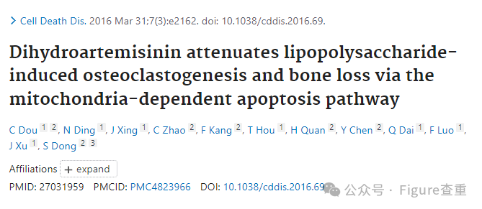

**02**

**质疑信息**

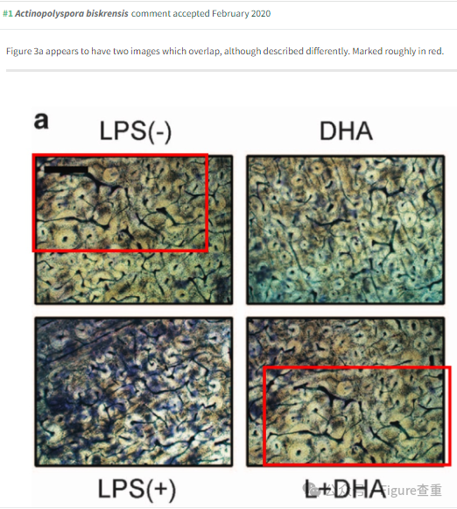

**参考信息：**

https://pubpeer.com/publications/BEB49ED8C1EBFCFDA24ABF0505BB16

**联系我们：**

如果您需要使用Figure查重服务，请扫描下方二维码，添加客服微信，了解更多详情。我们将竭诚为您服务，确保您的科研工作更加高效、可信。

